Федеральное государственное бюджетное образовательное учреждение высшего образования «Красноярский государственный медицинский университет имени профессора В.Ф. Войно-Ясенецкого»
Министерства здравоохранения Российской Федерации
Кафедра стоматологии ИПО

РЕФЕРАТ
По дисциплине «Cтоматология хирургическая»
Тема: «Современный инструментарий для проведения местной анестезии в стоматологии. Показания и противопоказания к их применению. ».

Выполнил ординатор
кафедры стоматологии ИПО
по специальности «стоматология хирургическая»
Ахмедов Анар Ильгар оглы
рецензент

Красноярск, 2022
План реферата:
1. Введение………………………………………………………………2
2. Карпульные шприцы. …………………………...………………….4-5

3. Одноразовая система введения анестетика…………………….5
4. Ultra Safety Plus XL ………………………………………………….6

5. Инъектор FALCON (фирма «Bayer»)……………………..…..…..6-8

6. Безыгольные инъекторы……………………………………………9
7. Неиъекционное обезболивание…………………………………...10
8. Показания и плюсы современного инструментария для проведения местной анестезии в стоматологии…………………………………11-12
9. Противопоказания………………………………………………...12
10. Заключение…………………………………………………………13
11. Список литературы………………………………………………14

Введение
Местное обезболивание служит основным средством предотвращения боли при проведении стоматологического лечения. Несомненно, эффективность местной анестезии зависит от правильного выбора местного анестетика, метода обезболивания, инъекционного инструментария, качества карпул. Современные технологии в обезболивании предлагают практикующему стоматологу широкий выбор средств для доставки местного анестетика в ткани. Ежегодно выпускаются новые конструкции карпульных шприцев, различные типы стоматологических игл, предназначенные для снижения степени болезненности местной анестезии и повышения ее безопасности
Современные технологии местного обезболивания включают в себя использование карпульной технологии, альтернативы которой на сегодняшний день не существует
Обезболивание при стоматологических манипуляциях — акт гуманного отношения к пациенту. Качественное обезболивание позволяет стоматологу спокойно, без спешки проводить необходимые вмешательства на высоком техническом уровне, создает благоприятные условия для лечения, удаления зубов и протезирования Местная анестезия - ведущий вид обезболивания в стоматологии. Показана во всех случаях при выполнении стоматологических вмешательств, сопровождающихся болевой реакцией. Противопоказана при непереносимости пациентом местного анестетика, аллергических реакциях, при обширных хирургических вмешательствах, лабильности психики пациентов, наличии психических заболеваний в анамнезе. Местная анестезия или местное обезболивание - это такие методы воздействия на ткани определенной области тела человека, при которых не выключается сознание и происходит потеря болевой чувствительности тканей этой области
Карпульные шприцы
Современные карпульные шприцы - это инструменты, прошедшие все этапы «естественного стоматологического отбора». Действительно, эволюция медицинского стоматологического шприца позволила выбраковывать ненужные элементы и создать совершенный инструмент, отвечающий всем требованиям безопасности и эргономики. Карпульные шприцы должны быть изготовлены из качественной медицинской стали, устойчивой к физико-химическому воздействию антисептиков и стерилизаторов. Нередко врачу-стоматологу приходится проводить лечение пациентов с хроническими гемоконтактными заболеваниями. В этих случаях одноразовые системы для местного обезболивания, которые можно утилизировать сразу после использования - наиболее подходящий выбор.
Среди основных частей стоматологического карпульного шприца выделяют корпус, шток, плунжер, упоры (держатели), кольцо, наконечник.
Держатель шприца предназначен для упора указательным и средним пальцем руки. Предпочтительно, чтобы ниже держателя располагалась выемка для фиксации шприца в руке, либо держатели должны иметь форму кольца.
Наиболее важная деталь карпульного шприца - плунжер. Он предназначен для проведения аспирационной пробы. Плунжер вводится в ретенционную выемку поршня карпулы. При этом поршень остается плотно фиксированным плунжером. При оттягивании кольца карпульного инъектора назад плунжер вместе с поршнем карпулы смешается, создается отрицательно давление. Под воздействием этого давления происходит аспирация среды из места положения иглы.

По форме плунжеры могут быть различной формы: «стреловидный», «штопор»

Рис№1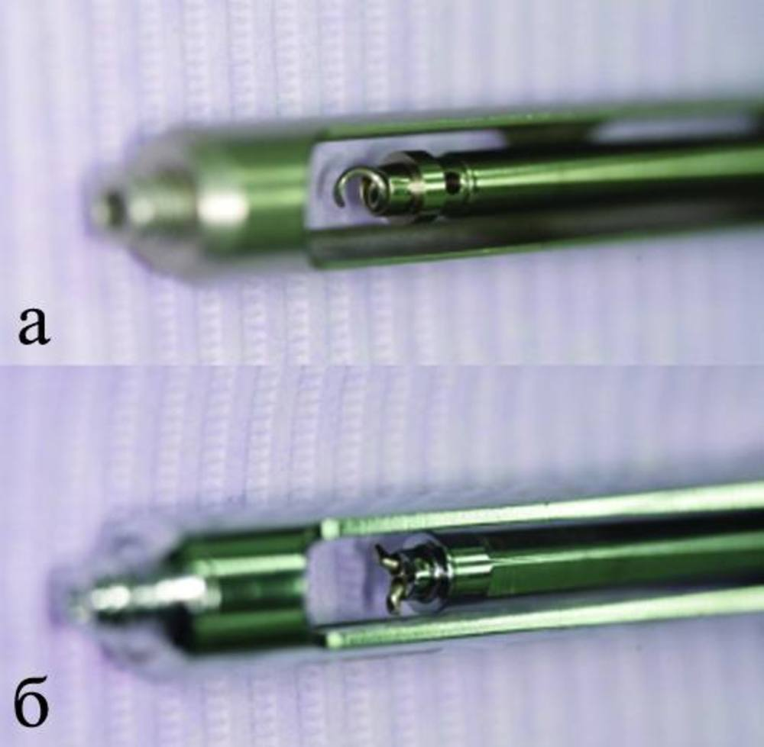
Рис. 1. Плунжеры карпульных инъекторов, предназначенные для проведения аспирационной пробы. а - «штопор»; б - «якорь».
Для проведения аспирационной пробы наиболее эффективны плунжеры «якорного» и «штопорного» типа, которые наиболее плотно фиксируют поршень карпулы. Наименее эффективным следует признать стреловидный тип. Считается, что такая форма нужна для частичного «пробивания» поршня карпулы. На практике эта операция невыполнима: при попытке провести аспирацию плунжер «выскакивает» из поршня. Некоторые авторы предлагают при сборке шприца «поколачивать» по кольцу инъектора, для пробивания поршня стрелой. Это методика может привести к самотравмированию и необратимым изменениям в карпуле: смещению поршня и нарушению его герметичности, появлению микротрещин стекла. Поэтому такая техника сборки шприца не рекомендована.

Ultra Safety Plus XL — одноразовая система введения анестетика

Страх пациента и врача инфицироваться ВИЧ, СПИДом, гепатитом привели к потребности работать с одноразовыми инъекторами. Новые клинические исследования позволили создать усовершенствованную одноразовую систему введения анестетика — Ultra Safety Plus XL (фирма «Septodont»). (Рис №2)

После проведения анестезии передняя часть инъектора (пластиковый контейнер одноразового использования) отсоединяется и утилизируется, задняя часть (металлическая ручка черного цвета) подлежит стерилизации.

К преимуществам указанного инъектора относят улучшенные качества анестезии за счет визуального контроля аспирации и защиты врача и персонала от инфицирования иглой.

К ручке инъектора присоединяют пластиковый контейнер, в который вводят карпулу, фиксируют иглу.

Во время проведения анестезии выполняют аспирационную пробу. Наконечником поршня создают вакуум в тот момент, когда врач оттягивает поршень назад. Пробка следует за поршнем, обеспечивая активную аспирацию.

Если в течение одной процедуры нужно провести несколько инъекций одному пациенту, можно использовать один шприц. После каждой инъекции врач закрывает иглу защитным футляром.

По окончании анестезии шприц разбирают: пластиковый контейнер выбрасывают, а ручку автоклавируют.

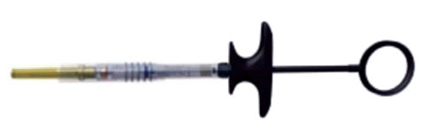

Рис №2 Одноразовый инъектор Ultra Safety Plus XL (фирма "Septodont")

Инъектор FALCON (фирма «Bayer»), выполненный в виде пистолета
Это универсальный инъектор для всех видов инфильтрационного обезболивания минимальными дозами анестетика. Натиском на рычаг дозатора впрыскивают под давлением 0,2 мл обезболивающего раствора.(Рис №3)

Подготовка инъектора FALCON к проведению анестезии
В комплекте инъектора есть два сменных наконечника для разных видов карпульных игл и защитный цилиндр для карпулы, изготовленный из пластмассы (для предупреждения травмы пациента осколками стекла при возможном разрыве карпулы во время инъекции).
- Проводят стерилизацию инъектора, сменных наконечников, защитного цилиндра и карпулы.
- На карпулу одевают защитный цилиндр и вводят ее в съемный наконечник (резьба ниппеля съемного наконечника должна отвечать типу карпульной иглы — европейской или американской системы).
- Навинчивают корпус иглы на ниппель съемного наконечника, который, в свою очередь, фиксируют в корпусе инъектора.
- Снимают с конца иглы пластмассовый колпачок, нажимают на рычаг (спусковой крючок) — на конце иглы появляются капли анестетика. Инъектор подготовлен к работе.
Форма инъектора очень удобна для проведения анестезии. Одной инъекции (0,2 мл анестетика) достаточно для интралигаментарной анестезии и в плотные десны дентальные, а 0,4 мл анестетика (2 инъекции) качественно обезболивают однокорневой зуб при параапикальном введении препарата под надкостницу.
Электронная инъекционная система L’Anaeject
Новые научные исследования позволили создать компьютерный электронный инъектор L`Anaeject (фирма «Septodont») для существенного улучшения качества анестезии. Эту электронную инъекционную систему применяют для дозированного компьютером впрыскивания одной карпулы анестетика в течение двух минут, что обеспечивает эффективное обезболивание и комфорт для пациента во время проведения анестезии.
К наконечнику компьютерного инъектора присоединяют пластиковый контейнер с карпулой и фиксированной иглой.
В память компьютера вводят программу введения анестетика. При постоянном режиме введения скорость одинакова на всем протяжении впрыскивания обезболивающего раствора. Когда установлена скорость, то можно начинать инъекцию, нажав на кнопку «Старт», которую удерживают все время проведения анестезии.

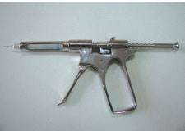 Рис №3 (Инъектор FALCON (фирма "Bayer"), выполненный в виде пистолета, подготовлен к работе)

Безыгольные инъекторы
Компактный безыгольный инъектор (вес 75 г) фирмы «Roch AG Medicintechnik» (Германия) работает по системе INJEXTM (в 2001 г.). После нажатия спускового механизма инъектор выбрасывает наружу 0,3 мл препарата.
Форма инъектора удобна для использования, применение тонкого капиллярного отверстия 0,15 мм и быстрого времени впрыскивания (0,2 сек.) наносит минимальную травму тканям в зоне перфорационного отверстия.
Комбинирования безыгольных инъекций с применением современных высокоэффективных анестетиков и аппликационной анестезии зоны инъекции делают данный вид обезболивания эффективным, безопасным и комфортным, как для пациента, так и для врача.
Преимущества применения безыгольной системы INJEXTM:
- не вызывает страха у пациента;
- практически безболезненная;
- надежная и безопасная в пользовании;
- не травмирует, не инфицирует ткани в месте введения;
- позволяет точно дозировать препарат;
- обезболивание наступает мгновенно.
Безыгольную систему INJEXTM рекомендуют использовать для анестезии фронтальных зубов и при обезболивании у детей.
Хорошо, когда врач располагает разными видами инъекторов, потому что во время работы придется применять проводниковую, инфильтрационную анестезию (интралигаментарную, внутрипульпарную и др.). Чем больший у врача выбор, тем лучшую и более качественную анестезию он может провести, подбирая соответствующий инъектор для каждого вида обезболивания.
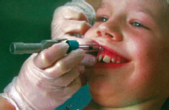
Рис №4 (Проведение анестезии компактным безыгольным инъектором)
Неинъекционное обезболивание
Обезболивание охлаждением. При охлаждении тканей возбудимость нервных рецепторов понижается, а при замораживании прекращается передача нервного (болевого) импульса. Для обезболивания охлаждением пользуются хлорэтилом. Хлорэтил выпускается в стеклянных ампулах по 30 мл, имеющих капиллярную трубку, закрывающуюся резиновым колпачком. При испарении хлорэтила происходит снижение температуры до —35 °С. Это вызывает охлаждение тканей на незначительной глубине с потерей болевой чувствительности продолжительностью не более 3 мин. Проводя обезболивание, ампулу с хлорэтилом следует удерживать на расстоянии около 30 см от операционного поля с тем, чтобы жидкость успевала испаряться. Показателем достаточности охлаждения является появление на коже белого налета в виде снега. При длительном охлаждении возможен некроз тканей. Хлорэтил является мощным наркотическим средством, поэтому необходимо предупреждать вдыхание больным испаряющихся паров хлорэтила. Обезболивание охлаждением может быть применено при вскрытии поверхностно расположенных гнойников околочелюстных тканей. Аппликационная анестезия. Этот метод анестезии может быть применен для обезболивания слизистой оболочки полости рта. При этом используют 0,5—2% растворы дикаина. Небольшой тампон пропитывают анестетиком и смазывают им слизистую оболочку или в течение 3—5 с удерживают его на тканях. Обезболивающий эффект дикаина проявляется через 1—3 мин, продолжительность его 20—40 мин. Аппликационную анестезию можно выполнить 1—2% раствором пиромекаина, 1—2%, реже 5% раствором лидокаина, а также его 10% аэрозолью. Аппликационную анестезию используют при вмешательствах на слизистой оболочке, для обезболивания места вкола иглы при выполнении инъекционной анестезии во рту, при пункции верхнечелюстной пазухи или оперативном вмешательстве на ней.
Показания и плюсы современного инструментария для проведения местной анестезии в стоматологии
Точная дозировка количества анестетика. В каждой карпуле находится 1,7 миллилитра анестезирующего средства, что облегчает контроль над дозой обезболивания;
Стерильность. Для каждого отдельного пациента применяется одноразовая иголка, а раствор внутри карпулы запечатан с соблюдением норм асептики;
Лёгкая переносимость для пациента. Игла карпульного шприца имеет меньшую толщину по сравнению с одноразовым шприцем, поэтому ее введение в ткани практически не ощущается;
Удобство для стоматолога. Карпульный шприц намного легче фиксируется в руке и направляется в стороны, чем одноразовый шприц. Это возможно благодаря его продуманной конструкции. Игла такого шприца имеет большую гибкость, что позволяет при необходимости практически без ограничений сгибать ее, не боясь отламывания;
Полное исключение возможности инъекционного введения постороннего вещества или другого анестетика. Медицине известны случаи, когда в процессе обезболивания стоматолог вводил не то анестезирующее средство, а в некоторых ситуациях пациенту вводилось совершенно другое вещество, например, антисептик или спирт. Карпульная анестезия исключает вероятность такого исхода событий, так как на каждой из карпул указано название препарата для обезболивания, его концентрация и количество.
- необходимость обезболивания участка перед введением препаратов (инъекцией);
- терапия заболеваний полости рта — зубов, тканей пародонта и др.;
- удаление зубов, корней зубов;
- имплантация, протезирование;
- терапия острых гнойных заболеваний;
- терапия невритов и пр.

Противопоказания
Противопоказания к анестезии у каждого человека могут проявляться индивидуально, независимо от выбора метода обезболивания и выбора инструментария. Поэтому врач может задать вам несколько вопросов. Для правильного выбора анестетика и выявления противопоказаний он поинтересуется наличием аллергии, хронических заболеваний, перенесенными хирургическими вмешательствами и общим самочувствием. На основании полученной информации стоматолог сделает вывод о возможности или невозможности применения местной анестезии.
- индивидуальная непереносимость обезболивающих компонентов и вспомогательных веществ препарата (вазоконстрикторов, стабилизаторов, консервантов).
- инфаркт миокарда или инсульт, перенесенные в течение полугода до обращения к стоматологу,
- болезни, поражающие эндокринную систему — тиреотоксикоз, сахарный диабет и другие,
- тахикардия, нестабильная стенокардия, рефрактерная аритмия,
- бронхиальная астма, сопровождающаяся повышенной чувствительностью к сульфитам,
- печеночная недостаточность в тяжелой форме,
- закрытоугольная глаукома,
- употребление бета-адреноблокаторов, трициклических антидепрессантов,
- заболевания психики,
- недавно проведенная операция по коронарному шунтированию.

Заключение
Разработка новых средств доставки анестетика в ткани по большей части направлена на снижение степени болезненности и повышение уровня комфорта пациента во время проведения местного обезболивания. В настоящее время разработаны компьютерные шприцы, виброшприцы, безыгольные инъекторы. Однако эти средства не получают широкого распространения в стоматологии ввиду их высокой стоимости, ограниченного числа показаний к использованию и нерентабельности. В погоне за «совершенным» шприцом и сверхтонкой иглой нередко теряются основы технологии местного обезболивания. В выборе инструментов для местной анестезии врач стоматолог может учитывать вышеописанные требования. При выборе местного анестетика важно контролировать качество карпульной формы, которое можно определить при внешнем осмотре или в процессе их использования. Немаловажную роль в сохранности анестетика при транспортировке и хранении играет внешняя упаковка, которая должна защищать анестетик от механического повреждения, от перепада температур, воздействия солнечных лучей и кислорода. Недопустимо использовать анестетик в карпулах ненадлежащего качества и с истекшим сроком годности лекарственного средства.

Список литературы:

1. Хирургическая стоматология : учебник / ред. В. В. Афанасьев. - 3-е изд.,
перераб. - Москва : ГЭОТАР-Медиа, 2019. - 400 с. - Текст : электронный.
2. Бажанов Н.Н. Стоматология. / Н.Н. Бажанов – М.: Наука, 1990 –
221 с.
3.Анатомическое обоснование клинической эффективности проводниковой анестезии внутрикостной части подбородочного нерва Рабинович С.А., Васильев Ю.Л., Кузин А.Н. // Стоматология. 2018. Т. 97. № 2. С. 41-43. 44
4. Основы челюстно-лицевой хирургии и хирургической стоматологии. — 3-е изд., перераб. и доп. — Витебск: Белмедкнига, 1998.— 416 с.
5. Кулаков, А. А. Хирургическая стоматология / под ред. Кулакова А. А. - Москва : ГЭОТАР-Медиа, 2021. - 408 с
6. Бунятян, А. А. Анестезиология : национальное руководство : под ред. А. А. Бунятяна, В. М. Мизикова. - Москва : ГЭОТАР-Медиа, 2020. - 656 с
7. Челюстно-лицевая хирургия. Учебник. / Под ред.
Дробышева А.Ю., Янушевича О.О.. - М. : ГЭОТАР-Медиа, 2018.

